本次自划重点纯属娱乐，如有雷同，纯属巧合

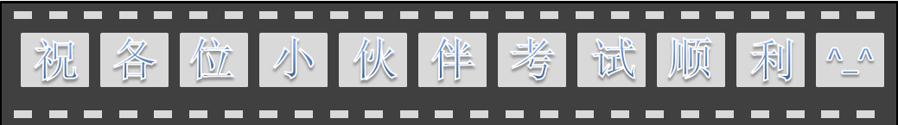

#### 一、全面质量管理

**1.质量的定义**：质量是一组**固有特性满足要求的程度**。

**2.质量特性类型**：技术性、心理方面、时间方面、安全方面、社会方面

**3.硬件产品的质量特性**: 性能、寿命、可维修性、可靠性、保障性、安全性、经济性

**4.软件产品的质量特性** :功能性、可靠性、易用性、效率、可维护性、可移植性

**5.质量涵义分类**：

**人**-人的质量（应知应会、工作质量（执行到位）**部门**-目标质量、管理质量、流程质量 **公司**-策略质量、制度/组织、系统/信息

管理质量（流程质量、系统质量、决策质量）、产品质量（设计质量、制造质量）、工作质量（执行力、服务质量）

**6.质量的涵义：**树立内部客户意识，为流程的下一道工序提供满意的产品和服务。

7.KANO模型是由东京理工大学教授狩野纪昭(Noriaki **Kano**) 提出的。

**KANO模型（**当然质量）、期望型需：基本型需求（一元质量）、兴奋型需求（魅力质量）

8.**名词解释**：CQA-客户质量保证 DQA-设计质量保证 MQA-制造质量保证 SQA -供应商质量保证 SQC-统计质量管理 SPC-统计过程控制 零缺陷运动-zero defect 质量管理小组-QCC

9.**质量成本**：是指企业为了保证和提高产品或服务质量而支出的一切费用，以及因未达到产品质量标准，不能满足用户和消费者需要而产生的一切损失。

**质量成本 = 一致成本（预防成本 + 鉴定成本）+ 不一致成本（内部损失成本 + 外部损失成本）**

**预防成本**：为减少质量损失和检验费用而发生的各种费用，是**在结果产生之前**为了达到质量要求而进行的一些活动的成本。

**鉴定成本**：按照质量标准对产品质量进行测试、评定和检验所发生的各项费用，是**在结果产生之后**，为了评估结果是否满足要求进行测试活动而产生的成本。

**内部损失成本**：内部损失是指产品**出厂前**的废次品损失、返修费用、停工损失和复检费等。

**外部损失成本**：外部损失是在产品**出售后**由于质量问题而造成的各种损失，如索赔损失、违约损失和“三包”损失等。

10.质量成本中**1:10:100**的含义：1坏在供应商的生产车间10坏在公司的产线100坏在客户处

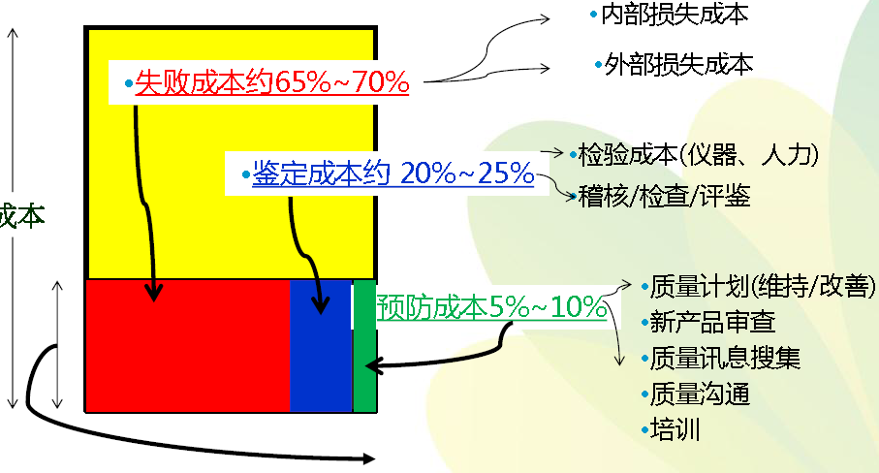

11.质量目标：**PPM**在品质体系中表示**百万分之一的不良率**。1PPM：百万分之一。ppm=不合格品个数*1000000/批量

12.质量管理大师

**戴明**：是一种以**最经济**的手段，制造出市场上**最有用**的产品（**戴明环**：P（计划plan）D(do执行)C(检查check)A(改善act) PDCA循环的特点是：层次化、渐进化、程序化）具体**实践**：统计技术的应用（SQC、SPC）、以品质为核心的供应商管理策略、PDCA管理循环、教导员工质量的思想与改善的工具方法

**朱兰**：就是**适用性**，强调从设计上（**设计质量**）就要满足不同人员的功能需求（**朱兰质量管理三部曲**：质量策划（倾听顾客的声音）、质量控制（维护过程稳定）、质量改进（系统干预与突破））其思想**实践：**全员的质量沟通与产品设计审查、质量策划控制改进三部曲（项目管理）、质量是战略核心、强调与供货商的伙伴关系、掌舵手与诊断手的交互协作、重要的少数（80/20原则，柏拉图/排列图）

**石川馨**：一种能令消费者或使用者满足，且乐意购买的特质（**鱼骨图**）思想**实践**：方针展开（机能的质量目标，目标管理）与日常管理，经营者审查与诊断，QCC，QC工具手法应用，QFD手法应用

**克劳士比**：质量就是“合乎标准，**零缺陷**的理念与态度”，强调的是质量要保证顾客在产品使用寿命周期内符合规格。（**克劳士比零缺陷四原则**：合乎标准、预防系统、第一次做对、劣质成本）

13.质量管理的**三个历史演变阶段**：质量检验阶段、（统计）过程质量控制阶段、全面质量管理阶段。

质量管理第一阶段-事后检验阶段

第二阶段-（统计）过程质量控制阶段（事中的质量要素问题预防与控制阶段），这一阶段的质量管理侧重于产品设计与制造过程的缺陷预防与控制

第三阶段-全面质量管理阶段TQM（通过全员参与的全方位质量管理阶段）

14.**全面质量管理含义**：是指一个组织**以质量为中心，以全员参与为基础**，达到**顾客满意**和**本组织成员和社会收益**的管理途径。

15.**三全一多样**

**全过程**的质量管理→始于识别顾客的需求，终于满足顾客的需要。

**全员**的质量管理→全员教育培训、群众性质活动（竞赛等）

**全组织**的质量管理→以质量为中心、领导重视，组织落实，体系完善

**多方法**的质量管理→QC工具、QFD、6δ、FMEA、头脑风暴法等

16.全面质量管理**TQM**理念的**三大基石**：持续改进、关注顾客、全员参与

17.全面质量管理**改善意识**：问题意识、危机意识、改善意识

18. 全面质量管理**改善手段**：预防问题、发现问题、提出问题、解决问题

19.从产品生命周期来看质量的**四不原则**：不设计不良、不流入不良、不制造不良、不流出不良

20.现场质量**问题处理**6步：

1. 当问题（异常）发生时，要先去现场
2. 检查现物（有关的物件）-**三现主义**（现场、现实、现物）
3. 当场采取暂行处置措施-5W1H（why、what、when、where、WHO、how）
4. 发掘真正的原因并将之排除-5Why
5. 标准化以防止再发生-PDCA
6. 水平展开

**QC七工具**：

检查表 点检.记录

排列图 重点指向

因果图 原因的追查

散布图 关系的把握

控制图 工程管理

层别法 数据的视觉化

直方图 分布的把握

19. **FMEA** （Failure mode and effects analysis）-潜在失效模式和后果分析

FMEA：是通过对可能发生的（和/或已经发生的）失效模式进行分析与判断其可能造成（和/或已经发生的）的后果而产生的风险程度的一种量化的定性分析计算方法，并根据风险的大小，采取有针对性的改进，从而了解产品（和/或已经发生的）设计能力，达成一种事先预防并实施改进措施的方法工具。

风险顺序数RPN=严重度*频度*探测度

S（safe）严重度：失效模式发生时影响的严重程度

O(Occurrence)频度：某一特定的起因发生的可能性

D(Detection)探测度：能够探测到失效模式的可能性大小

**FMEA步骤**：

1. 梳理流程，确定缺陷名称
2. 潜在故障后果
3. 严重度（S）评估
4. 确定故障产生的原因
5. 确定故障发生的频度（O）
6. 缺陷的探测度（D）
7. 计算风险顺序数（RPN）和建议纠正措施

#### 二、海信研发质量案例解读

1.**质量核心价值观**（质量、技术、诚信、责任）

**质量价值观诠释**（质量为先、技术为根、诚信为道、责任为重）

**2.质量战略**：以技术及管理创新推动质量提升，以海信精品赢得顾客忠诚。

**质量战略目标**：

2017年电视产品净推荐值达到63.0%

2017年空调产品净推荐值达到47.9%

2017年冰箱产品净推荐值达到55.5%

2017年手机产品净推荐值达到17.9%

**3.质量理念（七条军规）**

1. 质量不能使企业一荣俱荣，却足以使企业一损俱损；
2. 用户是质量的唯一裁判；
3. 技术创新是产品质量的根本；
4. 善待供应商就是善待自己；
5. 质量就是人品；
6. 创新是重要的，但绝对不能以创新为由改变质量标准和传统但适用的方法；
7. 质量是企业业绩的红绿灯

**4.质量管理思想**：科学+严格，科学的方法与评价体系，严格的执行与考核机制。

**5.四不放过原则**：

1. 原因不查清不放过
2. 问题不解决不放过
3. 后续改善提高措施不到位不放过
4. 责任不追究不放过

**6.预防原则**：重视事前管理和事中管理（过程控制）事前管理的重点应放在产品开发和标准制定上，而事中管理的重点是原材料从进厂到产品下线的整个过程

7.**质量的定义**：一组固有特性满足要求的程度。

**设计质量**是指一组固有特性在按照要求转换为产品或过程的特性或规范的过程中，满足要求的程度。

**8.质量管理的主要活动：朱兰三部曲：质量策划、质量控制、质量改进**

**9.设计质量管理**包含两个方面：**产品质量**（核心）和设计过程中的**工作质量**（保障）

10.**设计质量管理的对象**：设计人员、设计过程、设计信息、设计方法

11.设计开发质量管理体系：**ISO9001 2008要求、国军标要求**、**TS16949要求**

12.**设计开发工具**：

**QFD**（质量功能展开）：将顾客的需求转换成代用质量特性，进而确定产品的设计质量（标准），再将这些设计质量系统地（关联地）展开到各个功能部件的质量、零件的质量或服务项目的质量上，以及制造工序各要素或服务过程各要素的相互关系上“，是产品或服务实现就完成质量保证，符合顾客需求。

**DOE**（试验设计）：是对试验方案进行优化，以降低试验误差和成本，减少试验工作量并对实验结果进行科学分析的一种方法。实验设计在六西格玛管理的DMAIC模式中是一个不可或缺的工具。

选定质量特性→判定质量特性之理想功能→寻找形影质量特性的因子→决定控制因子→选定适当的正交表，安排试验计划→执行试验，收集数据→资料分析→确认新的设计值

**可靠性**：指产品在给定的条件和规定的时间内，完成规定功能的能力。

**失效**：在规定条件下（环境、操作、时间）不能完成既定功能，在规定条件下，产品参数值不能维持在规定的上下限之间

**墨菲定律**：所有可能出错的地方都将会出错

**FMEA**：通过对产品各单元潜在的各种故障模式及其影响进行分析，提出可能采取的预防改进措施，以提高产品可靠性的一种设计分析方法。

**发明问题的解决理论TRIZ**主要包括基本**理论体系**和**解决工具体系**两大类。分成**五个方面**内容：技术系统进化法则、问题分析工具、问题求解工具、发明创新问题解决算法、基于自然科学理论而构建的知识库。

13.**研发质量管理构成**：项目的输入（需求基线化及其变更）、项目的研发过程（流程管理）、项目的测试规范和测试报告（测试管理）、项目阶段点成熟度、阶段点转移规则（评审管理）、项目的Release（发布管理）、项目的质量绩效-质量指标

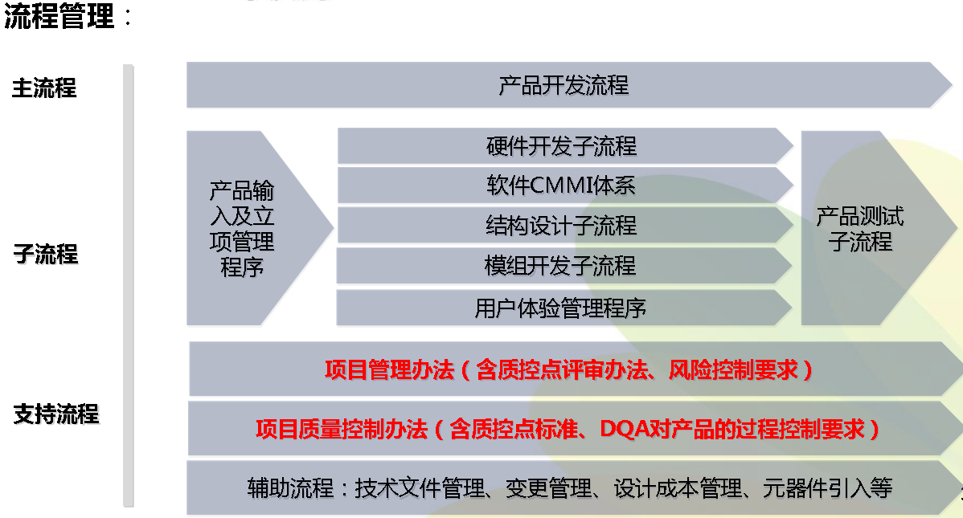

14.产品开发共分为**六个阶段**：策划阶段、概念设计阶段、设计实现阶段、工艺验证阶段、先期量产阶段、批量生产阶段。

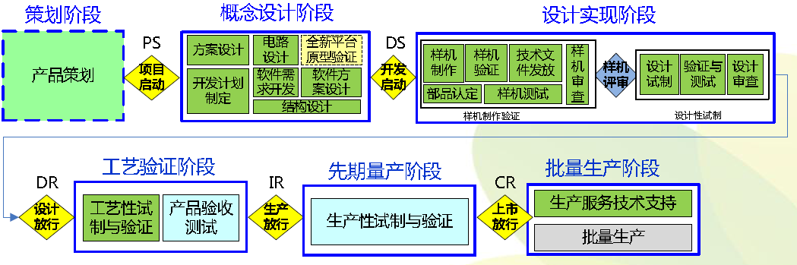

PS: project start 项目启动

DS: develop start 开发启动

DR: design release 设计放行

IR: industrial release 生产放行

CR:commercial release 上市放行

DQA:design quality assurance 设计质量保证

SQA: software quality assurance 软件质量保证

15.**研发项目管理总要求**： 研发项目管理对研发流程的执行负责，项目开发计划必须包含研发流程要求的里程碑点、阶段和活动，并纳入项目计划监控范围。

**研发过程的执行保证总要求**： 研发部门、公司质量部应分级管理研发过程和质控点，评价其有效性。

**测试管理**：依据测试结论准确评估各阶段产品成熟度

* 测试规范：草样、DR、IR阶段的测试规范，测试计划的执行保证
* 产品成熟度标准：依据测试结果，对整机、模组、硬件、软件的进行成熟度评估（成熟度标准）
* BUG管理规范：统一硬件、软件的BUG管理工具、BUG等级判定准则、BUG闭环管理规范

**测试和验证总要求**： 产品必须按测试和验证计划充分验证，并根据充分验证的结论评估产品成熟度。未完成测试的产品不应组织质控点评审。

评审管理（成熟度）

确定问题严重等级

|  |  |  |
| --- | --- | --- |
| 级别 | | 简述 |
| S(safety issues) | | 不符合安全规定 |
| A(critical) | | 无法生产或销售 |
| B(Major issues) | | 大缺陷 |
| C(minor issues) | | 小缺陷 |
| D(other issues to be solved) | | 与公司规范不符 |
| E(issues that will not be solved for this project) | | 暂时不予处理的问题 |
| 风险等级 | 问题状态 | |
| 4 | 问题出现并确认，原因未定位 | |
| 3 | 问题影响经过分析，解决方案未评估 | |
| 2 | 问题解决过程中，方案未实施 | |
| 1 | 问题解决，并经过评估，效果未验证 | |
| 0 | 问题关闭 | |

**活动当前阶段产品成熟度数值计算**： Maturity= SUM（问题数*问题等级权重*风险等级分值）

明确研发**质控点的设计审查标准和成熟度评价标准**总要求： 研发质控点的标准必须能客观判定产品达标或不达标。从用户适用角度评估质控点的质量风险并决策

**变更控制总要求**： 必须充分识别需求、设计、关键器件的变更风险，严格规定变更的流程控制要求，防止变更过程验证不充分带来的质量风险。

#### 三、研发质量管理

1.**质量**：产品/服务的固有特性满足客户要求的程度。

**2.质量包括两个方面**：最终产品/服务**交付件的质量**、反映组织的**过程质量**

质量管理-管理质量的活动；质量方面，指挥和控制组织的协调的活动

**3.质量管理体系**：

1. 质量策划：致力于制定质量目标、确定运行过程和资源以实现质量目标
2. 质量控制：致力于满足质量要求
3. 质量保证-从质量管理体系的角度，向管理者/客户提供适当的对业务的过程和交付件（产品/服务）的可视性
4. 质量改进-致力于增强满足质量要求的能力

4.**质量管理基本思想**：关注顾客、领导推进、全员参与、过程管理、数据说话、持续改进

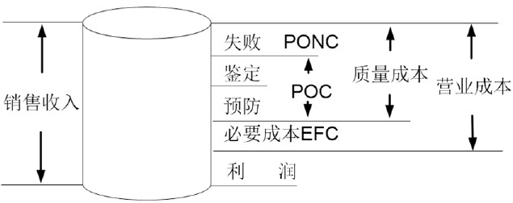

PONC：不符合要求的代价

POC：符合要求的代价

EFC：无失误运作成本

5.**集成产品开发（IPD）流程的特点**

1）基于**市场和客户需求**驱动的产品开发，将产品开发作为一项投资来管理

* 对顾客负责而不是对老板负责，对事负责而不是对人负责
* 能加快市场反应速度，减少开发成本，提高产品的稳定性、可生产性、可维护性

2）采用**并行工程**，使产品开发的早期阶段能及早考虑下游的各种因素，达到缩短产品开发周期、提高产品质量、降低产品开发成本

3）产品开发不仅仅是研发人员的职责，而需要市场、研发、工程、制造、客服和投资分析等相关部门**共同协作**完成

4）集成产品开发流程是一个**公司级的跨部门流程**

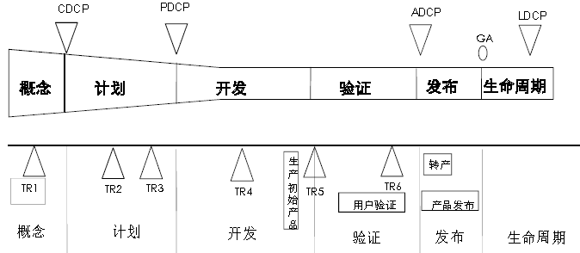

TR1：产品需求和概念评审

TR2:需求分解和规格评审

TR3:总体方案评审

TR4：模块/系统评审

TR5:样机评审

TR6:小批量评审

6.**概念阶段关键点**：

* 目标：对产品机会的总体吸引力及是否符合公司的总体策略做出快速评估。
* 关注：主要是关注与分析市场机会，包括估计的财务结果、成功的理由及风险是基于有效的假设，而不是详细的数据
* 若概念得到批准，则在计划阶段将对假设进行证实
* 若概念没有得到批准，则不浪费资源
* 交付：初步业务计划 端到端2级项目计划

**计划阶段关键点**：

* 目标：清晰地定义产品及其竞争优势，理解业务计划，制定项目计划及资源计划，确保风险可以被合理地管理
* 关注：
* 最终的业务计划，这一业务计划定义了产品、市场需求及需要的各个业务部门的支持
* 评估是基于事实数据（而不是假设），因此若计划得到批准，则团队将与PMT签订一个合同来完成产品开发，若计划没有得到批准，则不会浪费资源通过
* 对概念阶段的假设进行证实
* 通过与IPMT达成的“合同式”协议，PDT得到授权。在项目每个后续阶段的目标及整个项目的目标上达成共识。
* 交付：最终的业务计划，产品规格，端到端3/4级项目计划

**开发阶段关键点**：

* 目标：设计产品，并将在最终业务计划中的特有技术开发、制造及营销策略和计划内容进行集成。
* 关注：
* 确保产品在市场上成功，评审市场及客户需求，评审产品及财务假设
* 设计和集成满足产品规格的产品
* 准备和构建产品原型
* 确保制造准备就绪
* 交付：

测试和验证计划

评估首例样品

详细的产品发布计划

试用客户选择

产品文档

**验证阶段关键点**：

* 目标：执行为满足产品需求所做的设计更改，刻画产品特点并验证产品，发布最终的工程规格及相关文档
* 关注：
* 确保产品在市场上成功、审视市场及客户需求、审视产品及财务假设、审视发布计划
* 确保产品功能方面的信心，形成最终的产品规格，修改设计以满足规格要求（在工作原型中表现出来）
* 确保制造准备就绪
* 证实开发阶段的假设
* 交付：
* 修正的产品规格
* 制造能力及产能计划
* 生产构件的制造文档
* 合格的产品及最终的产品发布计划

**发布阶段关键点**：

* 目标:发布产品并制造足够数量的产品以满足客户在性能、功能、可靠性及成本目标方面的需求
* 关注：
* 验证制造准备计划
* 评估市场发布计划并进行必要的修改
* 准备生命周期管理计划
* 证实验证阶段的假设确保产品在市场上成功
* 交付：
* 生命周期管理计划
* 对PDT与IPMT签订的合同进行评估

**生命周期阶段关键点**：

* 目标：在产品稳定生产到产品生命终结期间内对产品进行管理
* 关注：
* 管理产品直至产品生命终止，注意收集内部和外部信号，以确定产品过渡/替换，制定产品过渡策略，为客户提供产品工程支持以满足客户需求
* 证实发布阶段的假设
* 交付：

终止/替换产品

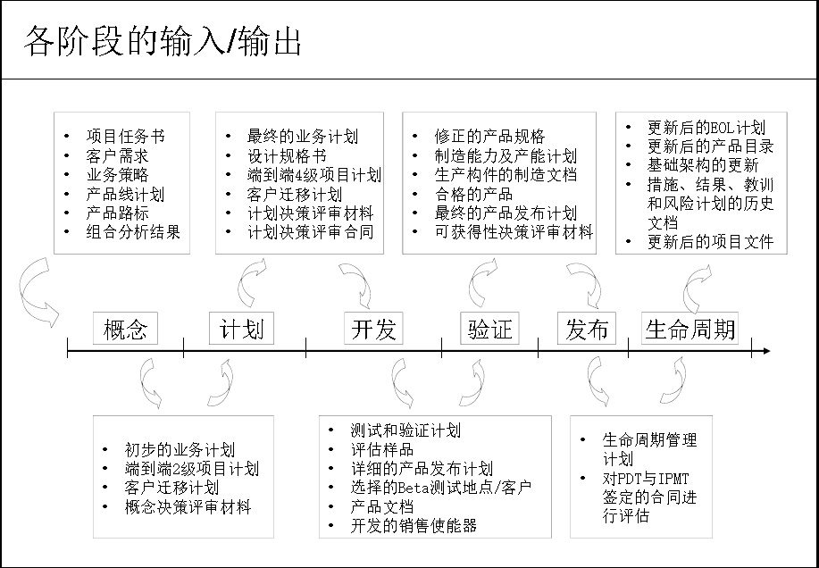

7.必须的**质量目标**包括：

* 工作产品质量目标
* 过程质量目标（进度、工作量、成本、规模）

8.质量目标需遵循**SMART原则**：

明确性（Specific）、可度量性（Measurable）、可完成性（Achievable）、相关性（Relevant）可跟踪性（Time-Bound）

9.**产品质量计划**：根据公司质量方针和策略，结合本产品的质量要求，制定本产品要达到的质量目标，以及为达到这些质量目标所采取的策略和行动的计划

**主要目的**：供产品开发团队成员使用，包括周期性质量目标达成情况检查、阶段性决策、模块项目级质量目标的制定等

10.**技术评审流程**：评审计划→组建团队→自检→介绍会议→专家预审→反馈问题→正式评审→第3小时会议→评审后处理

11.**TR的三个结论**：

通过：没有遗留问题和只是一些没有解决风险可以很快解决的问题

带着风险通过：遗留问题的解决存在一定风险，但不影响下一步活动的启动

不通过：遗留问题影响到下一步活动的启动，必须首先解决。

12.**为何需要质量保证**：通过蛛丝马迹判断项目最终能否成功、降成本的需要，事前预防胜于事后返工、“旁观者”角度看待项目是否成功

13.**QA角色和QA的独立性**

给担当QA角色的个人提供组织上的自由度，使他们成为高级管理者在产品/项目上的“耳目”、使得担当QA角色的个人免受他们正在评审的产品/项目的管理者所作的绩效评价的影响

14.**QA的职责**

* 对产品/项目组内部的技术和流程/规范/标准进行引导和组织培训
* 通过度量以获取项目成功的信心
* 推行评审和审计等质量控制方法，验证开发过程和交付件符合适用的流程/规范/标准，提高产品质量。并给管理者提供这些评审和审计的结果
* 通过开发流程/规范/标准的推行，以及对产品开发过程的不断总结和优化，使开发过程得到持续不断的改进

15.**QA工作关系**:

* PQA是项目组核心组成员，但组织关系独立于项目组（PDT），PDA的管理部门为质量管理部，由质量管理部对其进行业务指导
* PQA负责协调产品各功能领域QA或质量部门的工作
* PQA向项目经理和质量管理部经理双重汇报
* PQA工作保持相对的独立性，即当PQA和项目经理的意见不一致时，PQA可以相对独立地向公司管理高层（IPMT）和质量管理部反馈问题

16.**PQA主要工作职责：**

PQA是项目组核心成员，确保项目组按照产品开发流程进行开发，全流程统筹协调各功能领域的质量保证活动

17.**QA例行工作**：

* 提供开发流程、标准等的培训
* 检查项目组是否更新并跟踪所有风险
* 每周向QA经理提交质量周报，并发送PM
* 每月向管理层、项目团队提供度量报告
* 参加和客户的交流
* 参加项目周例会、阶段结束会议、月度评估会议、项目问题分析会议